**Laporan Praktikum**

**Jobsheet “14. Array 1”**



**Mata Kuliah : Praktikum Dasar Pemrograman**

**Dosen Pengampu : Inggrid Yanuar Risca Pratiwi, S.S.T., M.Tr.T.**

**Oleh :**

**Wisnu Suro Pamungkas**

**243107060024**

**Program Studi D-III Teknologi Informasi**

**Politeknik Negeri Malang**

**Kampus Lumajang**

**2024**

1. **PERCOBAAN 1**

Code Program

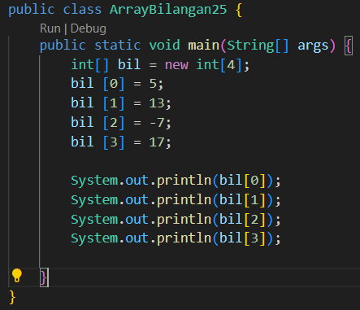

Output Program



PERTANYAAN

1. Jika isi masing-masing elemen array bil diubah dengan angka 5.0, 12867, 7.5, 2000000. Apa yang terjadi? Mengapa bisa demikian?

Jawab: program eror karena variabel array yaitu int sedangkan isi elemen array terdapat nilai desimal sehingga menyebabkan eror

1. Modifikasi kode program di atas dengan melakukan inisialisasi elemen array sekaligus pada saat deklarasi array.

Jawab:

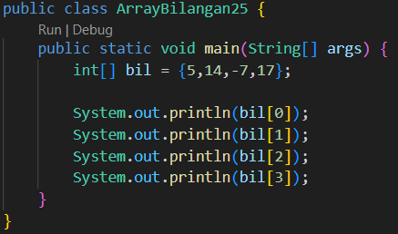

1. Ubah statement pada langkah No 4 menjadi seperti berikut

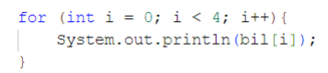

Apa keluaran dari program? Jelaskan maksud dari statement tersebut.

Jawab: untuk output hasil ya sama seperti output pada gambar output program diatas, maksud dari statement diatas yaitu akan dilakukan perulangan sebanyak 4x dan setiap kali perulangan terjadi akan mencetak nilai variabel bil yang ada pada array, hasil output bil tergantung nilai i jika i=0 maka akan mengeluarkan nilai pada array bil indeks 0 dst sampai perulangan bernilai false

1. Jika kondisi pada statement for-loop di atas diubah menjadi: i <= 4, apa keluaran dari program? Mengapa demikian?

Jawab: program akan tetap diajalankan namun pada akhir terminal terdapat eror yang menginformasikan bahwa melebihi batas array.

1. **PERCOBAAN 2**

Kode program

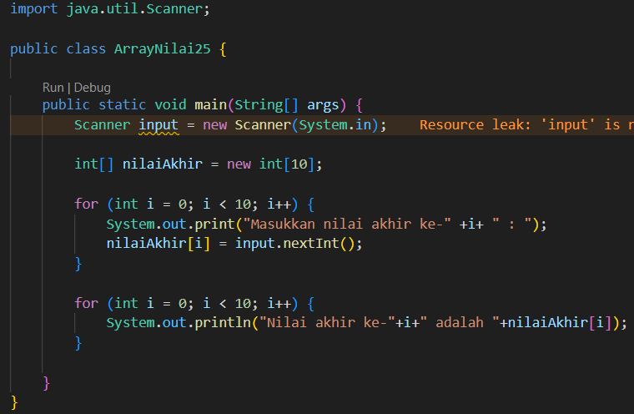

Output Program

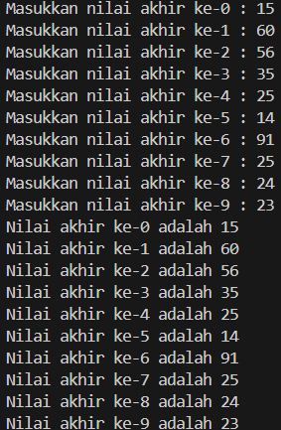

PERTANYAAN

1. Ubah statement pada langkah nomor 5 menjadi seperti berikut ini:

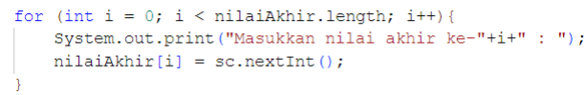

Jalankan program. Apakah terjadi perubahan? Mengapa demikian?

Jawaban: tidak, karena fungsi length yaitu untuk menghitung jumlah elemen secara otomatis

1. Apa yang dimaksud dengan kondisi: i < nilaiAkhir.length ?

Jawaban: I < 10, mengapa 10? Karena jumlah elemen pada array nilaiAkhir yaitu 10, fungsi .length yaitu untuk menghitung elemen pada suatu array secara otomatis

1. Ubah statement pada langkah nomor 6 menjadi seperti berikut ini, sehingga program hanya menampilkan nilai Mahasiswa yang lulus saja (yaitu mahasiswa yang memiliki nilai > 70)

Jalankan program dan jelaskan alur program!

Jawaban:

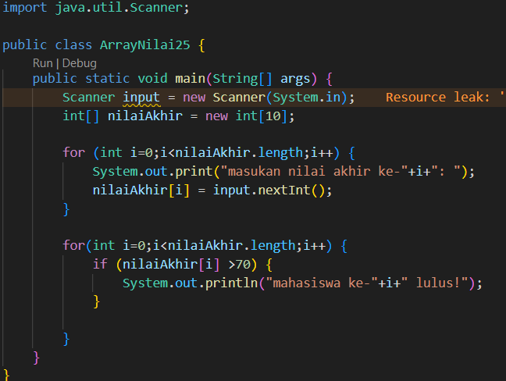

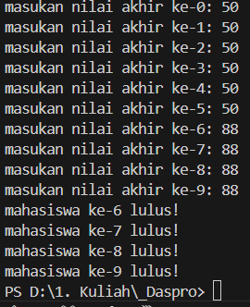

Alur program: program meminta inputan sebanyak 10x, kemudian setelah itu dilakukan perulangan for dan dicek satu persatu dimulai dari index 0 sampai index 9 jika nilai lebih dari 70 maka akan dicetak mahasiswa ke-(i) lulus

1. Modifikasi program agar menampilkan status kelulusan semua mahasiswa berdasarkan nilai, yaitu dengan menampilkan status mana mahasiswa yang lulus dan tidak lulus, seperti ilustrasi jawaban:

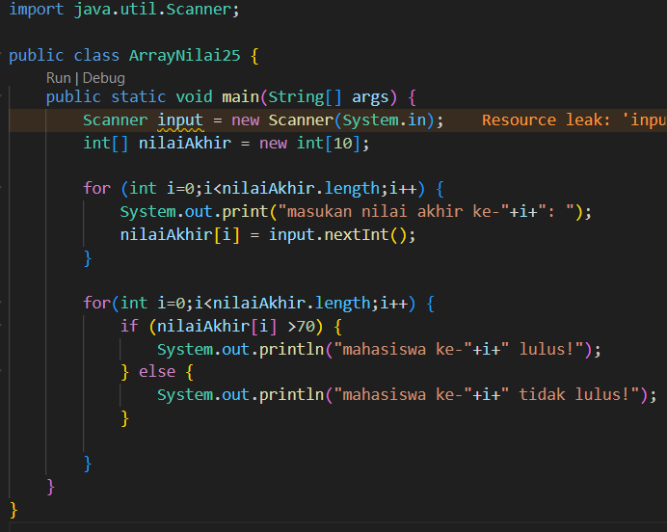

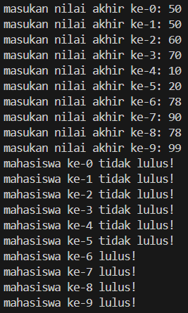

1. **Percobaan 3**

Kode Program

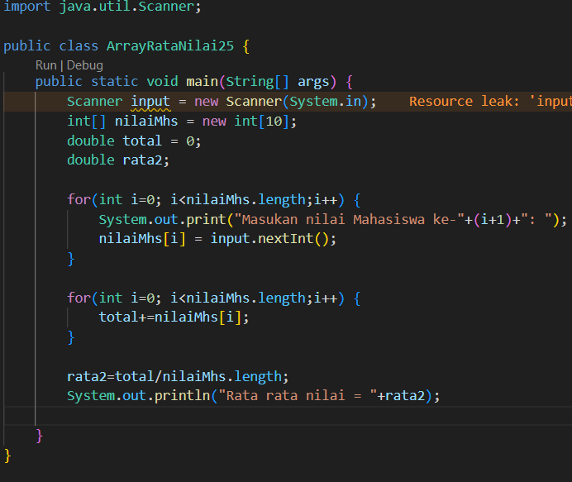

Output Program

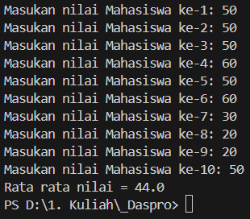

Pertanyaan:

1. Modifikasi kode program pada praktikum percobaan 3 di atas (ArrayRataNilaiXX.java) agar program dapat menampilkan banyaknya mahasiswa yang lulus, yaitu mahasiswa yang memiliki lebih besar dari 70 (>70).

Jawaban:

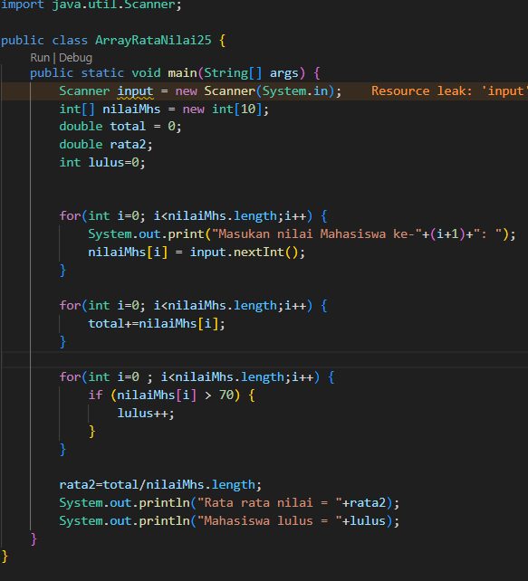

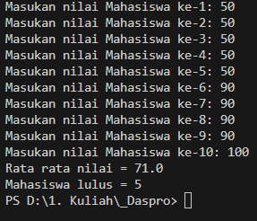

1. Modifikasi program pada praktikum percobaan 3 di atas (ArrayRataNilaiXX.java) sehingga program menerima jumlah elemen berdasarkan input dari pengguna

Jawaban:

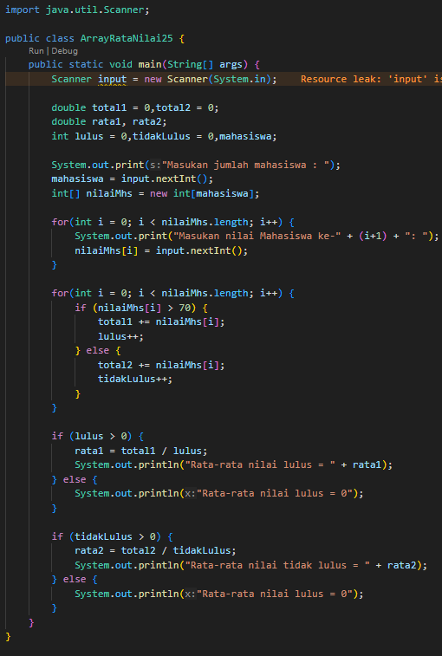

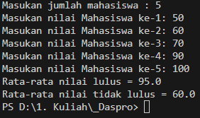

1. **Percobaan 4**

Code Program

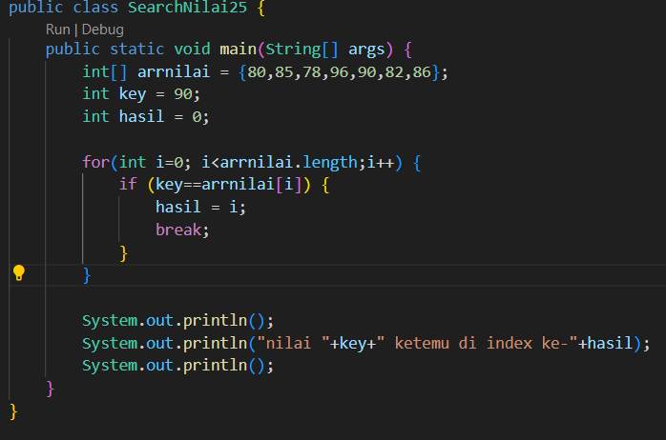

Output Program

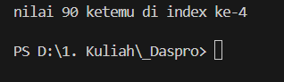

Pertanyaan:

1. Jelaskan maksud dari statement break; pada baris ke-10 kode program percobaan 4 di atas.

Jawaban: untuk menghentikan perulangan dan keluar dari perulangan

1. Modifikasi kode program pada percobaan 4 di atas sehingga program dapat menerima input berupa banyaknya elemen array nilai, isi array, dan sebuah nilai (key) yang ingin dicari. Lalu cetak ke layar indeks posisi elemen dari nilai (key) yang dicari

jawaban:

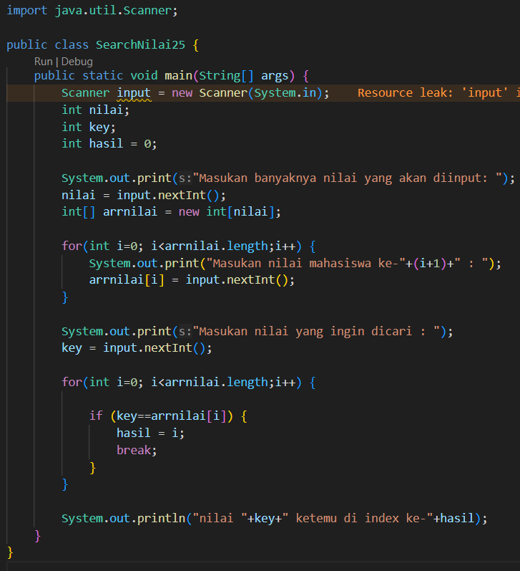

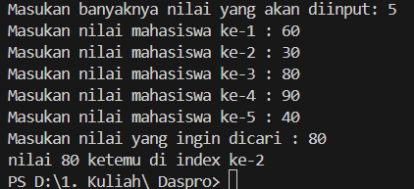

1. Modifikasi program pada percobaan 4 di atas, sehingga program akan memberikan pesan "Nilai yang dicari tidak ditemukan" jika nilai yang dicari (key) tidak ada di dalam array.

Jawaban:

